**МИНОБРНАУКИ РОССИИ**

**Федеральное государственное бюджетное**

**образовательное учреждение высшего образования**

**«Тульский государственный университет»**

Подразделение: кафедра «Вычислительная техника»

**ОТЧЕТ**

|  |  |
| --- | --- |
| Вид практики | НИР (получение первичных навыков НИР) |
| Курс | 3 курс |
| Направление подготовки  /специальность | 09.03.01 Информатика и вычислительная техника |
| Ф.И.О. обучающегося | Шайхаттаров Дамир Владимирович |
| Место прохождения практики | ФГБОУ ВО «Тульский Государственный университет», каф. ВТ |
| Период прохождения практики | С 21 сентября по 17 октября 2020 г. |

Руководитель практики от

профильной организации (при наличии)

__________________________________ __________________

*(Ф.И.О., должность) (подпись)*

М. П.

Руководитель практики от подразделения

Неелова Н.В., ст. преподаватель каф. ВТ __________________

*(Ф.И.О., должность) (подпись)*

г. Тула  
 2020 г.

РЕФЕРАТ

Данный отчет состоит из 23 страниц, которые содержат 3 иллюстрации и 17 источников, 6 из которых – иностранные.

Перечень ключевых слов:

Машинный перевод

Нейронные сети

Технический перевод

Объект исследования:

Объектом исследования в данной работе является применимость систем машинного перевода к переводу технических текстов.

Цель работы:

Исследование правильности машинного перевода на основе перевода профессионала.

Методы проведения работы:

Поиск и анализ информации из научных статей и книг, статистическая обработка данных.

Область применения результатов:

Переводческая сфера.

# СОДЕРЖАНИЕ

СОДЕРЖАНИЕ 3

ТЕРМИНЫ И ОПРЕДЕЛЕНИЯ 4

ВВЕДЕНИЕ 5

1. ОСНОВЫ РАБОТЫ МАШИННОГО ПЕРЕВОДА 7

1.1. Какие виды МТ используется 7

1.2. Самые популярные виды МТ 13

2. СФЕРЫ ПРИМЕНЕНИЯ МТ 14

3. ПРОБЛЕМЫ ПРИМЕНЕНИЯ МТ В СФЕРЕ ТЕХНИЧЕСКОГО ПЕРЕВОДА 15

3.1 Существующие проблемы 15

3.2 Выявление главной проблемы 17

4. ДОКАЗАТЕЛЬСТВО АКТУАЛЬНОСТИ ПРОБЛЕМЫ 18

АНАЛИЗ ПУТЕЙ РЕШЕНИЯ ПРОБЛЕМЫ 20

5.1 Возможные пути решения проблемы 20

5.2 Выявление наиболее эффективного способа решения проблемы 20

ЗАКЛЮЧЕНИЕ 21

СПИСОК ИСПОЛЬЗОВАННЫХ ИСТОЧНИКОВ 22

# ТЕРМИНЫ И ОПРЕДЕЛЕНИЯ

В настоящем отчёте о НИР применяют следующие термины с соответствующими определениями:

Искусственная нейронная сеть (ИНС) - математическая модель, а также её программное или аппаратное воплощение, построенная по принципу организации и функционирования биологических нейронных сетей — сетей нервных клеток живого организма.

Система нейронного машинного перевода - (NMT).

Персональный компьютер - компьютер, предназначенный для эксплуатации одним пользователем, то есть для личного использования.

Машинный перевод с помощью правил (RBMT) - это системы машинного перевода, основанные на лингвистической информации об исходных и целевых языках, в основном получаемой из (одноязычных, двуязычных или многоязычных) словарей и грамматик, охватывающих основные семантические, морфологические и синтаксические закономерности каждого языка соответственно.

Статистический машинный перевод (SMT) - это разновидность машинного перевода текста, основанная на сравнении больших объемов языковых пар.

# ВВЕДЕНИЕ

Как сказал академик, вице-президент Российской Академии Наук, Алексей Хохлов: «Цифровизация очень скоро освободит нас от переводов. Благодаря использованию нейронно-сетевых технологий, качество переводов буквально от месяца к месяцу существенно улучшается. Функция запоминания позволяет машине выбрать из большого числа вариантов тот перевод, который наиболее близок к правильному. Сейчас это становится реальным. Естественно-научные статьи уже можно не переводить. Нажали кнопку — автомат выдает перевод».

Подобные высказывания становятся популярнее с каждым годом. «Цифровизация» все больше влияет на человека и множества сфер его жизни, начиная от приготовления пищи и заканчивая компьютерными программами, такие как игры или, например, программами, которые облегчают такие умственные задачи, как составление бухучета. Однако при подобном развитии программного обеспечения профессия переводчика не собирается исчезать с рынка труда.

Над машинным переводом ученые и программисты работают уже на протяжении около 70-ти лет. При этом, особенно в последние годы, направляемые на решение этой задачи ресурсы превышают ее объективную важность. От оплаты труда переводчиков не разорилась ни одна фирма, так как выплаты переводчику редко превышают доли процента в общих расходах предприятия. Более того, доходы предприятий от услуг переводчиков наоборот растут, так как перевод документов и коммерческих предложений означает продажу благ за границу. Однако с каждым годом спрос на системы машинного перевода (MT) растет.

Разумеется, есть ряд областей применения, в которых МТ выдает приемлемый результат. Например, можно настроить систему на основе правил (это так называемый машинный перевод на основе правил или RBMT), и она будет практически безошибочно переводить стандартные тексты: сертификаты, личные документы, типовые договоры и пр. Аналогично можно обучить нейронную сеть на корпусе исходных и переведенных текстов и получать вполне приличные результаты при переводе аналогичных текстов. Это вполне оправданные области применения МТ. Однако в настоящее время системы машинного перевода применяют не в тех сферах, на которые они рассчитаны, что ведет к закономерному ухудшению качества переводимых текстов.

В ходе данной научно-исследовательской работы будут рассмотрены основные проблемы машинного перевода относительно технических текстов, а также будут предложены методы решения ключевой проблемы систем МТ применительно к переводу технических текстов.

# 1. ОСНОВЫ РАБОТЫ МАШИННОГО ПЕРЕВОДА

* 1. Какие виды МТ используется

В машинном переводе можно выделить следующие системы: ИНС, NMT, RBMT, SMT.

Перевод на основе SMT происходит за счет статистических данных. Из чего следует, что чтобы статический перевод был максимально достоверным требуется очень большой набора данных о ранее утвержденных переводах для образования корпуса первого типа (на самом деле при создании сервиса MT используется совокупность таких корпусов), который в дальнейшем будет преобразован в статическую модель перевода. Затем эта модель будет применена к непереведённому целевому тексту, чтобы произвести сопоставление и предложить разумный перевод. В SMT модель перевода, использует частоту фраз, появляющихся в учебном корпусе обучения (таблице переводов). В этой таблице хранится фраза и количество ее повторений во всем корпусе обучения. Чем чаще фраза повторяется в обучающем корпусе, тем более вероятно, что целевой перевод будет правильным. Каждая фраза (хранящаяся в таблице фраз) может иметь длину от одного до пяти слов. Эта таблица фраз называется моделью перевода.

SMT использует вероятностную модель, чтобы найти правильную комбинацию перевода. Этот процесс является эволюционным, поскольку корпус уточняется и корректируется после каждого прогона для устранения / корректировки любых аномалий. Чем чаще используется корпус, тем совершеннее он становится. Повышение качества корпуса - это непрерывный процесс исследований и разработок очень ценного переводческого актива.

Кроме того, в SMT строится вторичная модель, используя целевые данные перевода. Эта модель помогает определить порядок, в котором необходимо собрать фразы (из таблицы фраз), чтобы оптимизировать беглость перевода, то есть придать переведенному тексту его естественный язык. Свободное владение языком гарантирует, что дословный перевод (т.е. все слова присутствуют, но смысл предложения отсутствует) заменяется переводом с более естественным звучанием. (см. рис. 1)

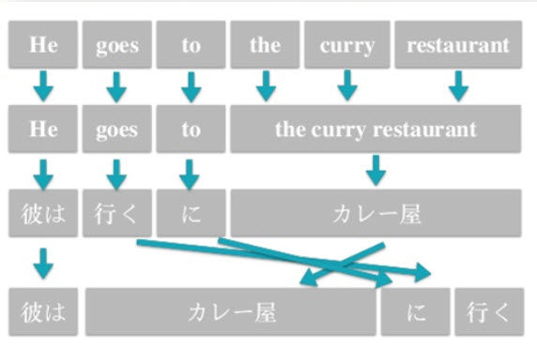

Рисунок 1 – Схема работы SMT

SMT разбивает предложение на языке оригинала на фразы. (Вы можете увидеть фразу в виде отдельных серых блоков во второй строке диаграммы.)

Затем SMT ищет каждую из этих фраз в таблице фраз / модели перевода и генерирует переводы на целевой язык. (Вы можете увидеть это в третьей строке диаграммы.)

Затем опять же используется таблица фраз / модель перевода, чтобы изменить порядок этих фраз для улучшения качества перевода. (Вы можете увидеть это изменение порядка в четвертой строке диаграммы.)

RBMT - система машинного перевода , основанная на лингвистической информации об исходных и целевых языках, в основном получаемой из (одноязычных, двуязычных или многоязычных) словарей и грамматик, охватывающих основные семантические, морфологические и синтаксические закономерности каждого языка соответственно. Имея входные предложения (на некотором исходном языке), система RBMT генерирует их для вывода предложений (на некотором целевом языке) на основе морфологического, синтаксического и семантического анализа как исходного, так и целевого языков, участвующих в конкретной задаче перевода. Если вкратце, то основной подход систем RBMT основан на связывании структуры заданного входного предложения со структурой требуемого выходного предложения, обязательно сохраняя их уникальное значение.

Далее проиллюстрируем общую структуру RBMT на примере:

Исходные данные:

• Исходный текст: A girl eats an apple.

• Язык оригинала: Английский.

• Язык на который мы хотим перевести исходный текст: Немецкий.

Необходимые инструменты:

• Словарь, который сопоставляет каждое английское слово с подходящим немецким словом.

• Правила, представляющие структуру регулярного английского предложения.

• Правила, представляющие структуру регулярного немецкого предложения.

• Правила, по которым можно связать эти две структуры вместе.

Этапы перевода:

• Получение базовой информации о части речи каждого исходного слова: a – артикль, girl – существительное, eats – глагол, an – артикль, apple – существительное.

• Получение синтаксической информации о глаголе «to eat»:

Present Simple, 3 лицо ед. число.

• Анализ исходной фразы:

an apple – объект для глагола eat.

• Перевод всех слов на немецкий:

a (артикль) => ein (артикль)

girl (существительное) => Mädchen (существительное)

eat (глагол) => essen (глагол)

an (артикль) => ein (артикль)

apple (существительное) => Apfel (существительное)

• Использование правил, сопоставляющих структуру и правила англ. и нем. языков, для корректного составления предложения на немецком:

A girl eats an apple. => Ein Mädchen isst einen Apfel.

NMT – самая новая и многообещающая технология, которую ещё в 2016 году стали использовать Google на своём сервисе машинного перевода Google Translate, заменив нейронной сетью GNMT свои статические методы. Технически NMT мы можем называть все типы машинного перевода, использующие искусственные нейронные сети для реализации машинного перевода. Описать действие подобной нейронной сети можно так: каждое слово во входном предложении (например, английском) кодируется как число, которое нейронная сеть переводит в результирующую последовательность чисел, представляющую переведенное целевое предложение (например, китайское).

Вот упрощённый пример работы NMT для перевода с английского на китайский :

• «Я собака» кодируется числами 251, 3245, 953, 2.

• Числа 251, 3245, 953, 2 вводятся в модель нейронного преобразования и приводят к выходным данным 2241, 9242, 98, 6342.

• 2241, 9242, 98, 6342 затем декодируется в китайский перевод

«我 是 只狗»

(каждое число на входе и выходе представляет слово в английском и китайском словаре и всегда кодируется и декодируется соответственно)

В приведенном выше примере возникает следующий вопрос: «Как работает модель перевода?» Простой ответ - через сложную математическую формулу (представленную в виде нейронной сети). Как описано ранее, эта формула принимает на входе строку чисел и выводит результирующую строку чисел. Параметры этой нейронной сети создаются и уточняются путем обучения сети миллионами пар предложений (например, перевод пар предложений на английский и китайский языки). Каждая пара предложений немного изменяет нейронную сеть, поскольку она проходит через каждую пару предложений с использованием алгоритма, называемого обратным распространением. В результате получается наиболее подходящая модель, наиболее точно переводящая любое из входных чисел в выходные числа из миллионов предоставленных пар предложений. (см. рис. 2)

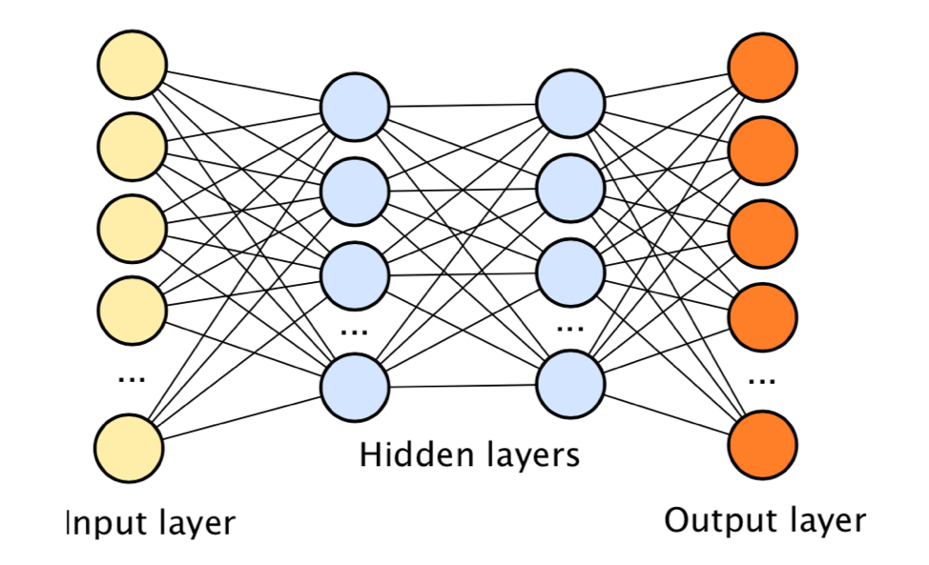

Рисунок 2 - Визуализация нейронной сети

Проще говоря, нейронные сети допускают сложность. Нейронные сети могут иметь большое количество параметров с весами и смещениями между узлами, что дает им гибкость для соответствия очень сложным данным и обучения сложных моделей. Сложность модели позволяет обобщить ее на большие объемы примеров, на которых она обучается, например, для переваривания миллионов языковых пар.

* 1. Самые популярные виды МТ

Одним из самых популярных видов систем машинного перевода на данный момент является NMT. Она одна из наиболее новых и многообещающих систем. Замена систем началась с Google Translate, а после этого изменения начали вноситься и в другие системы машинного перевода, такие как Яндекс Переводчик, Deepl и прочие. Причина этой популярности такова: нейронные сети не требуют от инженеров ни корпусов обучения, как того требует SMT, ни полностью прописанных правил перевода, как в RBMT, большую часть работы по составлению модели перевода и её усовершенствования делает сама нейронная сеть, требуя лишь контроля/ корректировок со стороны инженеров.

# 2. СФЕРЫ ПРИМЕНЕНИЯ МТ

Развитию машинного перевода способствовало расширение международных отношений. Люди стали чаще ездить в другие страны, выход бизнеса за рубеж перестал быть чем-то необычным. Подобная глобализация ведет к проблемам в общении между людьми разных национальностей. Как следствие, машинный перевод сегодня всё чаще используется в бизнесе. Результат перевода, сгенерированного МТ не идеален, но вполне достаточен для подобной коммуникации.

При помощи МТ появляется возможность очень быстро понять содержимое больших объёмов текстов, что затруднительно при традиционном подходе. Это может быть очень полезно, например, при необходимости классификации большого количества информации на иностранном языке.

Также МТ стал обычным явлением при общении в интернете, когда очень важна высокая скорость перевода и понимания того, что сказал собеседник. Однако МТ вряд ли обеспечит красоту высказываний в переписке в связи со своей архитектурой. Поэтому для перевода сообщения зачастую состоят только из четких недвусмысленных фраз.

Однако в последние года область применения МТ значительно расширилась. В связи с этим нужно проводить научные изыскания, посвященные именно корректности применения МТ в той или иной области, например, в области технического перевода.

# 3. ПРОБЛЕМЫ ПРИМЕНЕНИЯ МТ В СФЕРЕ ТЕХНИЧЕСКОГО ПЕРЕВОДА

3.1 Существующие проблемы

Достоверность: Вероятно, наибольшее беспокойство вызывает то, что MT может оказаться недостоверным, вызывающе ошибочным и совершенно непонятным. Системы MT не гарантируют точность перевода и часто пропускают отрицания, отдельные слова или целые фразы.

Системы МТ не могут проверить достоверность фактов в исходнике и тексте перевода, и, что самое главное, подобные неточности не последовательны и не систематичны, а это затрудняет создание функций автоматического выявления и исправления. Например, системы МТ могут путать отрицания и опускать целые отрывки информации.

Ярким примером может послужить заголовок придуманной для примера статьи в французской газете Le Monde: «США не нападали на ЕС! Бояться нечего». Однако при использовании МТ для перевода статьи на английский выходит примерно следующее: «США напали на ЕС! Ничего не боятся». В данном случае подобная недостоверность может привести к фальшивым новостям.

Память: Для системы MT также характерна потеря кратковременной памяти. Системы заточены на перевод одного предложения. В результате они «забывают» информацию, полученную из предыдущих предложений.

Например, искажение местоимения для слова «программист». Контекст текста, в котором говорится, что программистом выступает женщина, не поможет избежать искажение местоимения в предложениях текста. Это связано с тем, что система МТ (чаще всего на основе нейронных сетей) обучается на текстах, в которых программист чаще всего - мужчина. Исходя из этих статистических данных, даже с предоставленным МТ контекстом, местоимения будут переведены неправильно.

Здравый смысл: Системы MT не обладают здравым смыслом в человеческом понимании, то есть, внешним контекстом и знаниями о мире. Умение различать, какие контексты подходят для определенных переводов, важно для понимания ситуаций, но эти контексты часто трудно охватить полностью.

Например, есть статья о музыкальном концерте, которую нужно перевести с английского языка на французский. В английской версии статьи есть интервью различных концертмейстеров. В интервью встречается фраза: «Я большой поклонник металла!» Однако в переводе, это предложение становится таким: «Je suis un énorme ventilateur en métal» («Я огромный вентилятор из металла».) В этом контексте «metal fan» — это человек, который является поклонником музыкального жанра «металл», и в данном контексте это более уместно, чем вентиляционный блок, сделанный из металла.

Переходя к техническому переводу в профессии переводчика именно технический сам по себе является достаточно сложным, к тому же в ходе работы чаще всего приходится переводить с дефективные тексты, то есть, тексты с логическими ошибками. Подобные тексты приходится исправлять именно переводчику, как последнему человеку, через которого проходит технический документ.

3.2 Выявление главной проблемы

Главной проблемой данной научно-исследовательской работы является здравый смысл и точность перевода. Данные проблемы взаимосвязаны, поэтому их можно объединить в одну общую.

# 4. ДОКАЗАТЕЛЬСТВО АКТУАЛЬНОСТИ ПРОБЛЕМЫ

Данная проблема актуальна, так как технический перевод не может допускать неточностей. Это связано с тем, что технические переводчики переводят такие документы, как чертежи, руководства по эксплуатации, коммерческие и технические предложения и многое другое. Допущение ошибок в подобных документах может стоить человеческих жизней. Далее следуют примеры, когда ошибка в техническом переводе ведет к трагическим последствиям.

Пример 1

Речь идет о переводе на русский язык инструкции о действиях в аварийных ситуациях (англ. QRH, Quick Reference Handbook) для пилотов учебного самолета DA-42. Эта инструкция находится в кабине и ей пользуются при возникновении нештатных ситуаций в полете. В разделе, посвященном действиям экипажа при пожаре на борту, указание «Push oxygen off» было переведено как «Подачу кислорода включить». Последствия подачи кислорода в горящую кабину будут катастрофическими. Категория ошибки – нарушение законов природы (кислород поддерживает горение). В этой же инструкции указание «Land ASAP» переведено как «Посадка на ближайшем подходящем аэродроме», что совершенно неверно: на самом деле речь идет о немедленной аварийной посадке на любом подходящем участке земной поверхности, так как до аэродрома горящий самолет не долетит. Категория ошибки – несоответствие принципам работы реального объекта, а ее последствия в данном конкретном случае могут стоить жизни персонала самолета и пассажиров.

Пример 2

Исходный текст (руководство по техническому обслуживанию высоковольтной установки): «for maintenance, connect points A and B». Перевод: «Для проведения технического обслуживания перемкните точки А и В». Переводчик не ознакомился с имеющейся в том же документе электросхемой (см. рис. 3).

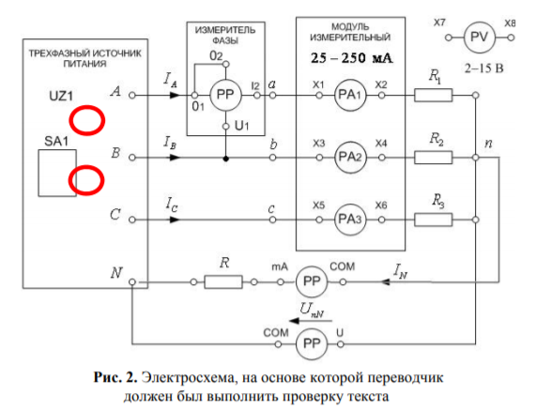

Рисунок 3– Электросхема, необходимая для перевода

Из приведенной схемы следует, что между точками A и B существует высокое напряжение. Если их перемкнуть, произойдет короткое замыкание, что представляет реальную угрозу жизни персонала. Авторы текста ошиблись, указав не те точки.

# АНАЛИЗ ПУТЕЙ РЕШЕНИЯ ПРОБЛЕМЫ

5.1 Возможные пути решения проблемы

Одним из вариантов решения проблемы может быть обучение нейронных сетей узконаправленному техническому переводу. Нейронные сети машинного перевода зачастую обучаются на информации всемирной сети, а техническая документация зачастую недоступна. Отсюда и возникает проблема, что МТ просто никогда не обучалась на подобных текстах, а, следовательно, не может выдать удовлетворяющий требованиям сферы перевод.

Однако перевод технических текстов – очень серьезная сфера перевода, ошибки и неточности в которой недопустимы. Из этого следует, что технологии еще не продвинулись настолько, чтобы средства машинного перевода могли заменить человека.

5.2 Выявление наиболее эффективного способа решения проблемы

Так как объектом исследования данной НИР является именно технический перевод, ошибки в котором могут повлечь за собой жизни людей, можно сделать вывод, что средства машинного перевода в силу своей архитектуры пока не могут предоставить достаточный для данной сферы уровень перевода.

ЗАКЛЮЧЕНИЕ

В ходе данной научно-исследовательской работы было выявлено, что средства машинного перевода на данный момент не могут предоставить перевод удовлетворительного качества для сферы технического перевода.

СПИСОК ИСПОЛЬЗОВАННЫХ ИСТОЧНИКОВ

1. Машинный перевод: от холодной войны до глубокого обучения [Электронный ресурс]. – Режим доступа: https://vc.ru/future/32616-mashinnyy-perevod-ot-holodnoy-voyny-do-glubokogo-obucheniya (09.11.2019).

2. Нейронный машинный перевод Google [Электронный ресурс]. – Режим доступа: https://habr.com/ru/post/414343/ (09.11.2019).

3. Wikipedia – the free encyclopedia. Google Translate [Электронный ресурс]. – Режим доступа: https://en.wikipedia.org/wiki/Google_Translate (09.11.2019).

4. Wikipedia – the free encyclopedia. Google Neural Machine Translation [Электронный ресурс]. – Режим доступа: https://en.wikipedia.org/wiki/Google_Neural_Machine_Translation (09.11.2019).

5. Что не так с машинным переводом? [Электронный ресурс]. – Режим доступа: https://sysblok.ru/nlp/chto-ne-tak-s-mashinnym-perevodom/ (09.11.2019).

6. Google Translate Doesn’t Work? [Электронный ресурс]. – Режим доступа: https://blog.thelinguist.com/google-translate-doesnt-work (09.11.2019).

7. Wikipedia – the free encyclopedia. Machine translation. [Электронный ресурс]. – Режим доступа: https://en.wikipedia.org/wiki/Machine_translation (20.11.2019).

8. Has AI surpassed humans at translation? Not even close! [Электронный ресурс]. – Режим доступа: https://www.skynettoday.com/editorials/state_of_nmt (20.11.2019).

9. Небольшие сравнения online-переводчиков [Электронный ресурс]. – Режим доступа: https://habr.com/ru/post/276449/ (20.11.2019).

10. Недалёкость Google Translate [Электронный ресурс]. – Режим доступа: https://habr.com/ru/post/410185/ (20.11.2019).

11. Почему переводчикам не нужно бояться нейросетей Гугла [Электронный ресурс]. – Режим доступа: https://habr.com/ru/post/373239/ (20.11.2019).

12. Машинное обучение - это весело! Часть 5: Перевод языков с помощью глубокого обучения [Электронный ресурс]. – Режим доступа:

https://medium.com/@ppleskov/%D0%BC%D0%B0%D1%88%D0%B8%D0%BD%D0%BD%D0%BE%D0%B5-%D0%BE%D0%B1%D1%83%D1%87%D0%B5%D0%BD%D0%B8%D0%B5-%D1%8D%D1%82%D0%BE-%D0%B2%D0%B5%D1%81%D0%B5%D0%BB%D0%BE-%D1%87%D0%B0%D1%81%D1%82%D1%8C-5-51f40fbae4b0 (20.11.2019).

13. Википедия - свободная энциклопедия. Искусственная нейронная сеть. [Электронный ресурс]. – Режим доступа: https://ru.wikipedia.org/wiki/%D0%98%D1%81%D0%BA%D1%83%D1%81%D1%81%D1%82%D0%B2%D0%B5%D0%BD%D0%BD%D0%B0%D1%8F_%D0%BD%D0%B5%D0%B9%D1%80%D0%BE%D0%BD%D0%BD%D0%B0%D1%8F_%D1%81%D0%B5%D1%82%D1%8C (20.11.2019).

14. Как машинный перевод оценивает… Машина? [Электронный ресурс]. – Режим доступа: https://vk.com/@sysblok-kak-mashinnyi-perevod-ocenivaet-mashina (20.11.2019).

15. Машинный перевод: как это работает? [Электронный ресурс]. – Режим доступа: https://sysblok.ru/nlp/mashinnyj-perevod-kak-jeto-rabotaet/ (20.11.2019).

16. Вопросы методики преподавания в вузе. 2020. Том 9. № 33 «Обучение алгоритму проверки смысла текста при переводе». стр. 59 – 68

17. Russian linguistic bulletin 2 (22) 2020. Investigation of machine translation applicability. Strakhova D. p 4 – 6